PONTIFÍCIA UNIVERSIDADE CATÓLICA DE CAMPINAS

CENTRO DE CIÊNCIAS EXATAS, AMBIENTAIS E DE TECNOLOGIAS

FACULDADE DE ENGENHARIA DE COMPUTAÇÃO

NICHOLAS BASTOS FERREIRA FANELLI

GERAÇÃO DE CHAVES CRIPTOGRÁFICAS USANDO UM ALGORITMO BIO-INSPIRADO

CAMPINAS
2014
NICHOLAS BASTOS FERREIRA FANELLI

GERAÇÃO DE CHAVES CRIPTOGRÁFICAS USANDO UM ALGORITMO BIO-INSPIRADO

Monografia de Trabalho de Conclusão de Curso apresentada como exigência da disciplina Projeto Final II, ministrada no Curso de Engenharia de Computação, do Centro de Ciências Exatas, Ambientais e de Tecnologias da Pontifícia Universidade Católica de Campinas.

Orientador: Prof. Dr. Carlos Miguel Tobar Toledo

Coorientador: Micael Cabrera Carvalho

PUC-CAMPINAS
2014
Pontifícia Universidade Católica de Campinas
Centro de Ciências Exatas, Ambientais e de Tecnologias
Faculdade de Engenharia de Computação

FANELLI, Nicholas Bastos Ferreira
Geração de Chaves Criptográficas Usando Um Algoritmo Bio-Inspirado

Monografia de Trabalho de Conclusão de Curso
Graduação em Engenharia de Computação

BANCA EXAMINADORA

Presidente e Orientador Prof. Dr. Carlos Miguel Tobar Toledo

1º Examinador Prof.(a). Dr.(a). <Nome do Segundo Professor da Banca>

Campinas, <dd> de <mês> de 2014.

AGRADECIMENTOS

À minha mãe, Jael, pelo ininterrupto esforço e dedicação para com a minha educação e formação, pelo fundamental apoio emocional em todos os momentos de dificuldade, por compreender meus momentos de ausência e por incontáveis outros fatores que sofreram influência dela e me deram a base par ser quem sou hoje.

Ao meu irmão, Gregory, que apesar de muitas vezes longe fisicamente, sempre foi e continua sendo um grande amigo e me motivou constantemente durante o desenvolvimento do Trabalho de Conclusão de Curso.

Ao meu padrasto, Carlindo, por ter influenciado a minha escolha de profissão para a engenharia e ter contribuído para a minha formação.

Ao meu professor e orientador, Prof. Dr. Carlos Miguel Tobar Toledo, pelas valiosas orientações e inúmeros desafios propostos a mim durante o desenvolvimento do Trabalho de Conclusão de Curso, que me fizeram crescer, evoluir e, acima de tudo, me permitiram enxergar que estou realmente pronto para exercer a profissão de Engenheiro de Computação.

Ao meu amigo e coorientador, Micael Cabrera Carvalho, pelos conselhos, propostas, dicas e impagáveis horas dedicadas a mim no auxílio do desenvolvimento do Trabalho de Conclusão de Curso (TCC).

À minha querida amiga Isabella Allgauer, pela valiosas contribuições na geração de diagramas usados no TCC e pelas incomparáveis demonstrações de gentileza e paciência para tratar de alterações em versões dos mesmos.

Ao meu amigo Paulo Vitor Merlin, que mesmo não tendo obrigação alguma, se dispôs a me ajudar em tudo que pudesse, oferecendo seus conhecimentos e experiência. A todos os meus colegas de turma nas disciplinas de Projeto Final I e Projeto Final II, que foram essenciais na troca de experiências e soluções para problemas comuns.

Aos meus líderes e gerentes no CPqD, Alexandre Braga e Leonardo Mariote, que foram extremamente compreensivos e apoiadores durante o período de desenvolvimento do TCC.

“There are no shortcuts to any place worth going.”

Beverly Sills
(1929-2007)
RESUMO

FANELLI, Nicholas Bastos Ferreira. Geração de Chaves Criptográficas Usando Um Algoritmo Bio-Inspirado. 2014. <xx>p. Trabalho de Conclusão de Curso (Graduação em Engenharia de Computação) – Pontifícia Universidade Católica de Campinas, Centro de Ciências Exatas, Ambientais e de Tecnologias, Faculdade de Engenharia de Computação, Campinas, 2014.
Aqui vai o resumo da monografia, que não é composto por parágrafos, i.e., é um texto contínuo. Nele, não aparecem referências. Em geral, pode começar com o seguinte: “Nesta monografia relata-se um Trabalho de Conclusão de Curso (TCC), em que foi desenvolvido um sistema de software (ou de hardware ou de software e hardware)”. Repare-se que palavras de origem inglesa aparecem em itálico, em toda a monografia. Não confundir a monografia com o TCC e nem com o sistema desenvolvido. O <xx>, que aparece no cabeçalho do resumo, deve ser substituído pelo número de páginas deste documento, lembrando que a primeira página do mesmo é na realidade a capa da monografia e não deve ser considerada na contagem. Deve-se incluir no resumo o objetivo do TCC e o método de desenvolvimento utilizado. Além disso: as ferramentas usadas; os sistemas, bibliotecas e interfaces integradas ao sistema desenvolvido; como foi avaliado o sistema; e qual foi o resultado dessa avaliação. Lembre-se, este é um resumo. Procure incluir nas palavras chave, pelo menos, três termos que estejam relacionados ao tema do TCC. Na página seguinte, na mesma folha, aparece o abstract que contém a tradução deste resumo.
Palavras chave: <Termo 1>. <Segundo termo>. <Termo 3>.
ABSTRACT

FANELLI, Nicholas Bastos Ferreira. Cryptographic Keys Generation Using A Bio-Inspired Algorithm. 2014. <xx>p. Capstone Project (Computer Engineering Undergraduate) – Pontifícia Universidade Católica de Campinas, Centro de Ciências Exatas, Ambientais e de Tecnologias, Faculdade de Engenharia de Computação, Campinas, 2013.
Here goes the abstract of the monograph, which is not composed by paragraphs, i.e., it is a continuous text. Usually, it could start with the following: “In this monograph it is described a Capstone Project (CP), in which was developed a software system (or hardware, or software and hardware)”. It should be noted that English words appear in italics, in the whole monograph. Do not confuse the monograph with the CP nor with the developed system. The <xx> that appears at the header of the abstract should be substituted by the number of pages of this document, remembering that actually the first page of it is in reality the cover of the monograph and should not be considered in the counting. There should be included in the abstract the objective of the CP and the development method that was used. In addition: tools that were used; systems, libraries and interfaces that were integrated to the developed system; how was assessed the system; and what was the result of this assessment. It should be remember that this is an abstract. Try to include among the descriptors, at least, three terms that are related with the CP theme. In the previous page, in the same sheet, it is the “resumo” that contains the translation of this abstract.
Descriptors: <Term 1>. <Second term>. <Term 3>.
LISTA DE FIGURAS (REVER NUMERAÇÃO)

Figura 1. Funcionamento do método Scrum ................................................................... 18
Figura 2. Modelo generic do padrão arquitetural MVC ................................................... 22
Figura 3. Diagrama de arquitetura do artefato de software ............................................. 23
Figura 4. Tela inicial da aplicação GenCryptoKey .......................................................... 24
Figura 5. Tela de cadastro do usuário ............................................................................. 25
Figura 6. Cadastro do usuário com exemplos do filtro validador .................................... 26
Figura 7. Tela de configuração dos parâmetros para o Algoritmo Genético ................... 27
Figura 8. Diagrama de sequência do Algoritmo Genético ............................................... 29
Figura 9. Diagrama de atividade do Algoritmo Genético ................................................. 31
Figura 10. Tela de visualização de chaves armazenadas no banco de dados ............... 32
Figura 11. Exemplo de chave exportada para arquivo .................................................... 33

LISTA DE TABELAS (REVER NUMERAÇÃO)

Tabela 1. Parâmetros do AG para testes de avaliação ................................................... 17
Tabela 2. Resultados consolidados da avaliação do TCC .............................................. 17

LISTA DE QUADROS (REVER NUMERAÇÃO)

Quadro 1. Comparação entre aspectos do TCC e outros trabalhos publicados ............. 15
Quadro 2. Ferramentas para elaboração de diagramas publicados ............................... 15
Quadro 3. Possíveis erros na conclusão de um teste estatístico .................................... 15

LISTA DE ABREVIATURAS E SIGLAS

AE = Algoritmos Evolutivos
AG = Algoritmo Genético
API = Application Programming Interface
ASN.1 = Abstract Syntax Notation One
CP = Capstone Project
IDE = Integrated Development Environment
LFSR = Linear Feedback Shift-Register
PEM = Privacy Enhanced Email
PRNG = Pseudorandom Number Generator
PUC-Campinas = Pontifícia Universidade Católica de Campinas
RFC = Request For Comment
RNG = Random Number Generator
RSA = Rivest-Shamir-Adleman
SDK = Software Development Kit)
TCC = Trabalho de Conclusão de Curso
UML = Unified Modeling Language
SUMÁRIO

1 INTRODUÇÃO .............................................................................................................. 13
1.1 Problemas e Objetivo ................................................................................. 13
1.2 Proposta de Artefato .................................................................................. 14
1.3 Estado da Arte ........................................................................................... 15
1.4 Organização da Monografia ....................................................................... 16

2 ASPECTOS DE INOVAÇÃO E APRIMORAMENTO .................................................... 15
2.1 Backup ....................................................................................................... 15
2.2 Versionamento de Código ......................................................................... 15
2.3 Algoritmo Genético .................................................................................... 15
2.4 Criptografia Rivest-Shamir-Adleman ......................................................... 15
2.5 Testes Estatísticos ..................................................................................... 15

3 MÉTODO DE DESENVOLVIMENTO ........................................................................... 15
2.1 Sprint 0........................................................................................................ 15
2.2 Sprint 1 ....................................................................................................... 15
2.3 Sprint 2 ....................................................................................................... 18
2.4 Sprint 3 ....................................................................................................... 18
2.5 Sprint 4 ....................................................................................................... 18
2.6 Sprint 5 ....................................................................................................... 18
2.7 Sprint 6 ....................................................................................................... 18
2.8 Sprint 7 ....................................................................................................... 18
2.9 Sprint 8 ....................................................................................................... 18

4 DESENVOLVIMENTO .................................................................................................. 19
4.1 Ferramentas Utilizadas .............................................................................. 19
4.1.1 Linguagem de Programação e Ambiente de Desenvolvimento ....... 22
4.1.2 Elaboração dos Diagramas .............................................................. 22
4.1.3 Controle de Versões e Revisões de Código ..................................... 22
4.1.4 Política de Backup ............................................................................ 22

4.2 Arquitetura ................................................................................................. 19
4.3 Geração de Chaves ................................................................................... 22
4.1.1 RSA .................................................................................................. 22
4.1.2 Algoritmo Genético ........................................................................... 22
4.1.3 Cálculo de Fitness ............................................................................ 22

5 funcionalidades do artefato ......................................................................... 26
5.1 Apresentação e Help ................................................................................. 19
5.2 Cadastro de Usuário e Login ..................................................................... 22
5.3 Configuração de Parâmetros ..................................................................... 22
5.4 Visualização de Chaves Geradas .............................................................. 22
5.5 Exportação ................................................................................................. 22

6 AVALIAÇÃO E RESULTADOS ..................................................................................... 26
6.1 Avaliação ................................................................................................... 26
6.1.1 Hipótese Nula e Hipótese Alternativa ............................................... 19
6.1.2 Nível de Significância ....................................................................... 22
6.2.3 P-value ............................................................................................. 22
6.2.4 Valor Crítico ...................................................................................... 22
6.2 Testes Estatísticos ..................................................................................... 26
6.3 Suíte de Testes .......................................................................................... 26
6.4 Análise dos Resultados ............................................................................. 26

7 CONCLUSÃO ............................................................................................................... 26
7.1 Dificuldades Encontradas .......................................................................... 19
7.1.1 SOMETHING .................................................................................... 19
7.1.2 SOMETHING .................................................................................... 19
7.2 Análise de Complexidade .......................................................................... 19
7.3 Qualidade de Software .............................................................................. 19
7.4 Propostas para Futuras Melhorias ............................................................. 19

REFERÊNCIAS ............................................................................................................... 27

APÊNDICES ................................... (rever numeração)......................................... 28
Apêndice A Diagrama de sequência descrito em texto para PlantUML .......... 28
Apêndice B Diagrama de atividade descrito em texto para PlantUML ............ 28
Apêndice C Ferramentas para tarefas de Backup ........................................... 28
Apêndice D Entradas no Crontab do sistema .................................................. 28
Apêndice E Bash script para backup com o rsync ........................................... 28

ANEXOS ........................................... (rever numeração) ...................................... 29
Anexo A Tabela de valores críticos do teste Kolmogorov-Smirnov ................. 29
Anexo B Tabela de valores críticos do teste Qui-quadrado de Pearson ......... 29

1 INTRODUÇÃO
Atualmente, chaves criptográficas são usadas para cifrar dados sensíveis quando da necessidade de comunicação entre pares em um ambiente que envolve terceiros. Um dos modelos mais utilizados para promover segurança nessa comunicação é a Criptografia de Chave Pública (mais conhecido como Public Key Cryptography, em inglês; ou pela sigla: PKC), que consiste em uma chave pública para cifrar e uma chave privada para decifrar. No entanto, diferentes chaves criptográficas podem ser classificadas de acordo com sua robustez, característica que promove maior qualidade de segurança ao dado que deve ser cifrado.

1.1 Problemas e Objetivos
Sabe-se hoje que a segurança de dados por criptografia é ameaçada pelo poder de processamento das máquinas (BENNET et al., 1996). Em outras palavras, através da técnica de força bruta, basta dar tempo a uma máquina e a vasta maioria das cifras é passível de ser quebrada – a cifragem por One-time padding, como proposta e patenteada por Gilbert Vernam em 1919, é talvez o único método criptográfico que provê impossibilidade prática de quebra (SCHNEIER, 1996). Felizmente, no cenário atual, as soluções utilizadas comercialmente ainda são razoavelmente aceitáveis, pois prevêem que o tempo necessário para quebrar suas cifras é praticamente inviável para qualquer propósito prático de um agente mal intencionado.
Pode-se dizer que uma chave criptográfica é robusta quando tem uma grande quantidade de caracteres (usualmente entre 1024 e 4096 bits), curto prazo de validade – é trocada com alta periodicidade – e é suficientemente distante de outras chaves.
Força bruta, no contexto de chaves criptográficas, é um tipo de ataque baseado em um algoritmo determinístico trivial, que consiste em definir todos os possíveis candidatos de uma solução – no caso, uma determinada chave criptográfica – e verificar se ao menos um satisfaz o problema sendo atacado. Este tipo de algoritmo sempre encontrará uma solução, se ela existir. Entretanto, seu custo computacional é proporcional ao número de candidatos à solução do problema. Uma chave que tomaria um tempo da ordem de décadas, ou mais, para ser descoberta é considerada computacionalmente segura. (PAAR; PELZL, 2011)
Sabendo-se disso, uma das alternativas para tornar uma chave mais segura a esse tipo de ataque é fazê-la suficientemente grande ao ponto que o tempo necessário para encontrá-la por força bruta seja impraticável.
No entanto, isso não é suficiente para uma boa segurança, pois um ataque amplamente distribuído poderia ser capaz de atravessar todo o espaço de candidatos até encontrar a solução em um tempo aceitável.
Pela dificuldade de se prover segurança a dados por criptografia, como explicado anteriormente, é possível perceber que produzir uma chave criptográfica robusta pode não ser uma tarefa tão simples.
Portanto, o Trabalho de Conclusão de Curso tem como objetivo o desenvolvimento de um artefato de software para a geração de chaves criptográficas robustas.

1.2 Proposta de Artefato
O artefato desenvolvido, batizado GenCryptoKey, consiste de uma aplicação desktop capaz de gerar um par de chaves criptográficas a partir de um Algoritmo Genético (AG), um tipo de algoritmo de busca heurística adaptativa baseado no funcionamento da genética e seleção natural, pertencente à classe de Algoritmos Evolutivos (AEs) (MISHRA, 2013). Esse tipo de algoritmo é usado para encontrar soluções para problemas de otimização usando-se mecanismos baseados na evolução biológica, tais como mutação, crossover (cruzamento entre cromossomos), seleção e herança. (MITCHELL, 1999)
O artefato possui também um módulo de configuração, através do qual o usuário é capaz de definir parâmetros essenciais para a execução do AG, tais como o tamanho das chaves, taxa de mutação, o número de gerações a serem processadas, entre outros.
Outra característica fundamental e possivelmente a mais importante do artefato é o cálculo do valor de fitness dos indivíduos da população que é evoluída no AG, o qual serve o propósito de selecionar, em cada geração do algoritmo, as chaves produzidas que atendem ao requisito de robustez procurado.

1.3 Estado da Arte
A geração de chaves criptográficas através de um AG é uma proposta bastante recente na área de Tecnologia da Informação, sendo alguns dos principais estudos publicados tão recentes quanto 2013. Por essa razão, até onde se sabe, atualmente não existe nenhuma aplicação comercial que faça uso dessa técnica. Entretanto, é uma técnica que tem sido bastante estudada e aos poucos esté ganhando espaço e conhecimento.
O Quadro 1 faz uma comparação entre as aplicações descritas nos principais estudos sobre o tema e o artefato resultante do TCC, levando em consideração os aspectos julgados mais relevantes para a qualidade final das chaves geradas.

Quadro 1. Comparação entre aspectos do TCC e outros trabalhos publicados
Aspectos |  | App 1 | App 2 | App 3 | GCCABI
Algoritmos utilizados |  | AG | AG + Artificial Neural Network | AG + Particle Swarm Optimization | AG
Parâmetrização |  | Fixa | Fixa | Fixa | Configurável
Tamanho de chave |  | 192 bits | 192 bits | 192 bits | Configurável
Cálculo do Fitness |  | Coeficiente de Autocorrelação, Frequency Test e Gap Test | Coeficiente de Autocorrelação, Frequency Test e Gap Test | Coeficiente de Autocorrelação, Frequency Test e Gap Test | Frequency Test e Gap Test

As aplicações descritas nas publicações são identificadas no quadro da seguinte forma:
- A aplicação descrita por Mishra e Bali (2013) é denominada App 1;
- A aplicação descrita por Jhajharia et al. (2013a) é denominada App 2;
- A aplicação descrita por Jhajharia et al. (2013b) é denominada App 3;
- A aplicação desenvolvida no TCC é denominada GCCABI, sigla derivada do título do trabalho.

1.4 Organização da Monografia
Esta monografia está organizada da seguinte forma:
- O Capítulo 2 apresenta o método de desenvolvimento adotado para o trabalho e descreve as atividades planejadas;
- O Capítulo 3 apresenta todos os elementos relativos ao desenvolvimento do TCC, desde as ferramentas utilizadas, a arquitetura e funcionalidades do software até os aspectos de inovação e aprimoramento compreendidos pelo trabalho desenvolvido.
- O Capítulo 4 descreve a avaliação realizada sobre o artefato produzido e a validação dos resultados nela obtidos;
- O Capítulo 5 finaliza o documento com as conclusões sobre o trabalho. São apresentadas as dificuldades enfrentadas, propostas de trabalho futuro (possíveis melhorias), a análise do grau de complexidade do artefato e os aspectos de qualidade de software nele observados.

2 aspectos de inovação e aprimoramento
A realização de um Trabalho de Conclusão de Curso não tem por objetivo somente colocar em prática, simultaneamente, um amplo conjunto de teorias, práticas e técnicas estudadas na graduação. Espera-se também que o autor seja capaz de incorporar novos conhecimentos e, em alguns casos, até mesmo contribuir com a ciência da área, através de inovação(ões) consequente(s) do próprio TCC.
O aprimoramento pela incorporação de novos conhecimentos não é imediato, mas sim decorrente da superação de dificuldades e desafios que surgem ao longo do período de desenvolvimento. Esses são, muitas vezes, motivos de frustração e desconfiança da viabilidade de certas abordagens, mas a sua superação torna-se indicativo de um trabalho bem sucedido, gerador de resultados que, ao menos, atendem às expectativas. Como já era de se esperar, a experiência do TCC para o autor não foi diferente

2.1 Backup
O primeiro aprimoramento foi decorrente da criação da política de backup para os arquivos do projeto. Nenhuma das ferramentas usadas para esse fim (rsync e Crontab, já mencionadas anteriormente) eram de conhecimento prévio do autor, além de ter sido o primeiro contato com script, o que nada mais é que uma rotina de tarefas escrita numa linguagem que um shell do sistema operacional seja capaz de interpretar – como o TCC foi desenvolvido primordialmente em um sistema operacional Linux, o shell padrão desse sistema, o Bash, foi o utilizado. Para o uso correto do rsync e do Crontab foi necessária leitura das respectivas documentações e realização de alguns experimentos antes das configurações desejadas terem sido alcançadas.

2.2 Versionamento de Código
Outro aspecto de aprimoramento foi quanto ao uso da ferramenta Git, atrelada ao serviço GitHub de repositório em nuvem, para controle de versão de códigos-fonte. O autor já havia experimentado versionamento de software previamente, porém nunca de forma tão intensa e frequente quanto durante o desenvolvimento do TCC e, muito menos, com o Git. E a razão pela qual essa ferramenta se difere das suas similares é que ela usa conceitos distintos para a submissão e a manutenção de histórico dos arquivos versionados, a começar pelo comando commit, que, ao contrário do que se esperava, dado o costume com outras ferramentas, não realiza escrita no repositório final, entre outras abordagens.

2.3 Algoritmo Genético
O conceito fundamental abordado no Trabalho de Conclusão de Curso descrito por essa monografia, o Algoritmo Genético, foi também um com o qual o autor tinha sequer alguma experiência prévia ao início do trabalho. Portanto, leitura e exercícios de estudo sobre o tema foram essenciais.
Embora tenha-se concluído que tanto o conceito quanto a implementação em código são, em grande parte, simples, a etapa conhecida como “Seleção” mostrou-se mais complexa do que se esperava, dado o fato de depender de um atributo chamado “Fitness” – explicado detalhadamente na seção 4.3.3 – o qual é particularmente complexo de se calcular e, consequentemente, com o qual se gastou a maior parte do tempo.

2.4 Criptografia Rivest-Shamir-Adleman
Apesar do autor já ter algum conhecimento prévio sobre o método criptográfico Rivest-Shamir-Adleman (RSA), foi um ponto que requisitou um estudo apronfundado para que se pudesse compreender plenamente os conceitos aos ponto de realizar a implementação corretamente.
Detalhes sobre o RSA e a razão de escolha do mesmo são apresentados na seção 4.3.1.

2.5 Testes Estatísticos
Os quatro aspectos descritos anteriormente foram identificados e previstos desde o momento de planejamento das atividades do TCC. Não se contava, entretanto, com este quinto: testes estatísticos.
Esses testes estatísticos foram necessários em dois momentos fundamentais do trabalho: composição do atributo fitness do AG e avaliação do TCC.
Além de não experimentado nada parecido previamente ao TCC, o autor foi surpreendido pela necessidade dos mesmos, no momento de estudo aprofundado sobre a aplicação de AGs para a geração de chaves criptográficas, tendo sido, portanto, um dos pontos que mais demandou tempo no desenvolvimento do trabalho.
Os testes aplicados e os conceitos que envolvem suas aplicações são detalhados na seção 4.3.3.

3 MÉTODO DE DESENVOLVIMENTO
Este capítulo aborda o método utilizado para o desenvolvimento do TCC: o Scrum solo, um adaptação do Scrum (SCHWABBER, 2013), para projetos que são desenvolvidos individualmente.
O Scrum é um método ágil de desenvolvimento de software que aplica-se muito bem a projetos que demandam revisões constantes dos requisitos, como é o caso do TCC e por essa razão foi o método escolhido.
A principal atividade deste método é a sprint, nome atribuído a uma porção de tempo (time-box), podendo durar entre duas e quatros semanas, sendo que durante o desenvolvimento do TCC , cada uma teve duração de três semanas. E ao fim de cada uma dessas sprints, foi entregue um incremento do produto, como ilustra a Figura 1.

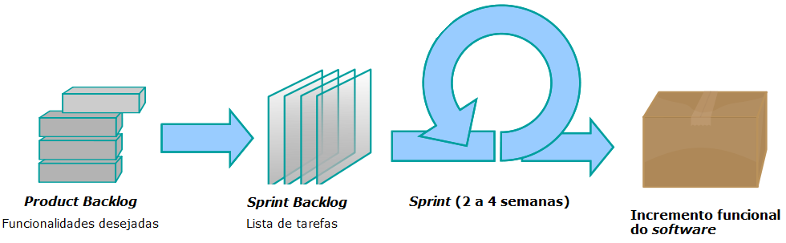
Figura 1. Funcionamento do método Scrum. Baseada em: Creative Commons

2.1 Sprint 0

2.2 Sprint 1

2.3 Sprint 2

2.4 Sprint 3

2.5 Sprint 4

2.6 Sprint 5

2.7 Sprint 6

2.8 Sprint 7

2.9 Sprint 8

4 DESENVOLVIMENTO
Este capítulo capítulo dedica-se à apresentação e ao detalhamento das ferramentas utilizadas, da arquitetura do artefato de software e dos principais conceitos aplicados sobre o desenvolvimento do mesmo.

4.1 Ferramentas Utilizadas
O desenvolvimento do artefato de software do Trabalho de Conclusão de Curso foi realizado utilizando-se máquinas pessoais do autor, principalmente, um computador desktop com a seguinte configuração de hardware: um processador de 3.5GHz com quatro núcleos, memória RAM de 8GB a 2133MHz e Solid State Drive (SSD) de 120GB; o sistema operacional utilizado foi o Linux Ubuntu, versão 12.04. Em caráter secundário, foi usado um computador laptop equipado com processador de 2.5GHz com dois núcleos, memória RAM de 8GB a 1600MHz e Solid State Hybrid Drive (SSHD) de 1TB. Nesse laptop, o sistema operacional utilizado foi o Windows 8.1.
A configuranção descrita provê bastante qualidade a ambas as máquinas utilizadas, em especial à primeira, mas não é imprescindível para a reprodução do trabalho descrito nessa monografia. O benefício mais significativo provido pelos processadores e memórias de melhor desempenho é o tempo reduzido na execução dos testes mais longos do artefato, o que pode ser um fator levado em consideração.

4.1.1 Linguagem de Programação e Ambiente de Desenvolvimento
O software foi programado na linguagem Java, utilizando-se o Software Development Kit (SDK) 7. Por essa razão, optou-se por tirar proveito de um ambiente integrado de desenvolvimento (ou Integrated Development Environment, IDE, como é mais conhecido), pois esse tipo de ferramenta provê algumas facilidades que aceleram a produção de código, tais como análise sintática em tempo real, sugestões de correção e compilação automática. O IDE escolhido foi o Eclipse, modelo Luna, versão 4.4.1.
As escolhas se deram pelo fato do autor possuir experiência de, aproximadamente, 4 anos com ambos, tanto no contexto acadêmico quanto profissional.

4.1.2 Elaboração dos Diagramas
Os diagramas criados para modelar o software desenvolvido foram desenvolvidos em diferentes ferramentas. O quadro 2 apresenta quais foram eles.

Quadro 2. Ferramentas para elaboração de diagramas.
Ferramenta |  | Foco | Versão | Disponibilidade
yEd |  | Diagrama de Arquitetura | 3.12.2 | Grátis, multiplatforma
PlantUML |  | Diagramas de Atividade e Sequência | 8009 | Grátis, multiplatforma
CorelDraw |  | Diagrama de Arquitetura | X6 (16) | Pago, somente Windows

É interessante ressaltar a ferramenta PlantUML pois essa permite que o diagrama a ser criado seja descrito textualmente, garantindo a padronização dos elementos que compõem cada tipo de diagrama e do resultado final como um todo. Os Apêndices A e B apresentam a descrição textual dos diagramas de atividade e sequência, os quais estão ilustrados em figuras nas seções 4.3.2.

4.1.3 Controle de Versões e Revisões de Código
O uso de uma ferramenta de versionamento de código é imprescindível para o desenvolvimento de um projeto de longa duração, que pode tomar diferentes rumos ao longo de sua evolução e que, acima de tudo, dependa de um histórico para possíveis rollbacks, isto é, a restauração de um estado passado consistente do código no evento de erros, mantendo assim sua integridade.
Para se obter um controle e bom gerenciamento do código fonte do software em desenvolvimento, foi utilizado o sistema de controle de versões e revisões Git, instalado no computador do autor, aliado a um repositório obtido através do serviço GitHub, podendo-se assim versionar o código e armazenar as revisões em um servidor remoto.

4.1.4 Política de Backup
O backup contínuo do projeto em desenvolvimento foi essencial para a segurança do trabalho e, às vezes, é confundido com as atividades de versionamento: a rigor, o versionamento, como o próprio nome sugere, só é realizado em versões, que devem estar inteiras (ou funcionais, no caso de código fonte), para que no repositório se mantenha sempre um estado estável e consistente do projeto; o backup, por sua vez, é realizado com a intenção de criar cópias de segurança do material, esteja esse em qualquer estado, acabado ou não.
De modo a não haver esquecimento das fundamentais tarefas de backup, escolheu-se algumas ferramentas para realizá-las automaticamente, as quais são apresentadas no Apêndice A.
No caso do TCC, foram usadas duas políticas para backup: parcial – esse subdividido em duas categorias: diário e semanal – e total. Em ambos os casos, as cópias de segurança (ou snapshots) foram armazenados no repositório Dropbox (versão 2.6.31) de propriedade do autor.
Sob esse esquema, as ferramentas foram integradas de tal maneira que uma cópia de segurança foi gerada todos os dias às 21:40, outra refletindo o estado semanal foi gerada todos os domingos às 22:00 e o backup total foi realizado nos dias 30 de cada mês, às 22:15.
Em muitos casos, políticas de backup são aplicadas e as cópias de segurança acabam não sendo utilizadas. Este é o cenário ideal, mas só se percebe o valor das mesmas quando se fazem necessárias. Foi o caso em duas ocasiões durante o desenvolvimento do TCC, a última delas justamente com relação à escrita desse documento, quando o arquivo do mesmo foi corrompido e só pode ser recuperado graças ao snapshot do dia anterior.
As configurações aplicadas no rsync (versão 3.0.9) e no Crontab (versão 14.04) estão ilustradas nos Apêndices B e C, respectivamente.

4.2 Arquitetura
O software desenvolvido no TCC seguiu o padrão arquitetural Model-View-Controller (mais conhecido por sua sigla, MVC), padrão esse que visa separar o conteúdo do programa em camadas, as quais têm interações entre si, mas são independentemente responsáveis cada qual por um tipo de tratamento da informação.
A camada Model, ou modelo, é responsável pelas regras de negócio e persistência de dados da aplicação. É através dela, por exemplo, que a aplicação interage com um banco de dados.
A camada, View, ou apresentação, é responsável unicamente por apresentar os dados manipulados pela aplicação ao usuário da mesma. Essa apresentação pode se dar por meio de texto, telas – como é o caso na aplicação desenvolvida – entre outros.
A camada Controller, ou controle, por sua vez, é a que desempenha o papel de receber as entradas do usuário, manipulá-las e convertê-las em comandos ou ações para as outras duas camadas.
Este design pattern é amplamente aplicado em projetos que utilizam o paradigma de orientação a objetos, por permitir a separação dos componentes por funções bem definidas, o que resulta em organização, facilidade de reutilização de código e manutenibilidade.
O MVC possui qualidades que facilitam o compreendimento de uma aplicação do ponto de vista top-level. O nítido desacoplamenteo de componentes, por exemplo, permite modificações em regras de negócio sem causar transtornos outros quaisquer. Além disso, provê facilidade de manutenção, atualização e a vantagem de se poder ter múltiplas views utilizando um mesmo controller e um mesmo model.
Por outro lado, o padrão MVC também apresenta algumas desvantagens. Dentre elas, as que tiveram impacto direto no desenvolvimento foram a dificuldade de aplicá-lo corretamente sem ampla expieriência prévia (logo muitas correções) e a ineficiência do acesso a dados pelos componentes (ou também chamados módulos) da camada View.
A Figura 2 ilustra genericamente o padrão descrito, usado como base para o diagrama arquitetura da aplicação, ilustrado na Figura 3.
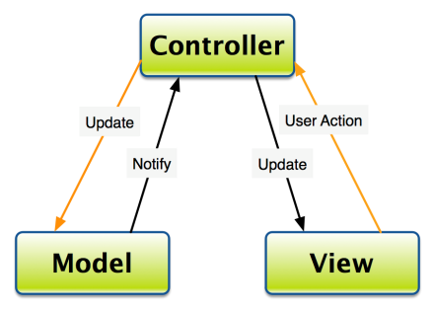
Figura 2. Modelo do padrão arquitetural MVC. Fonte: Binpress (2011)

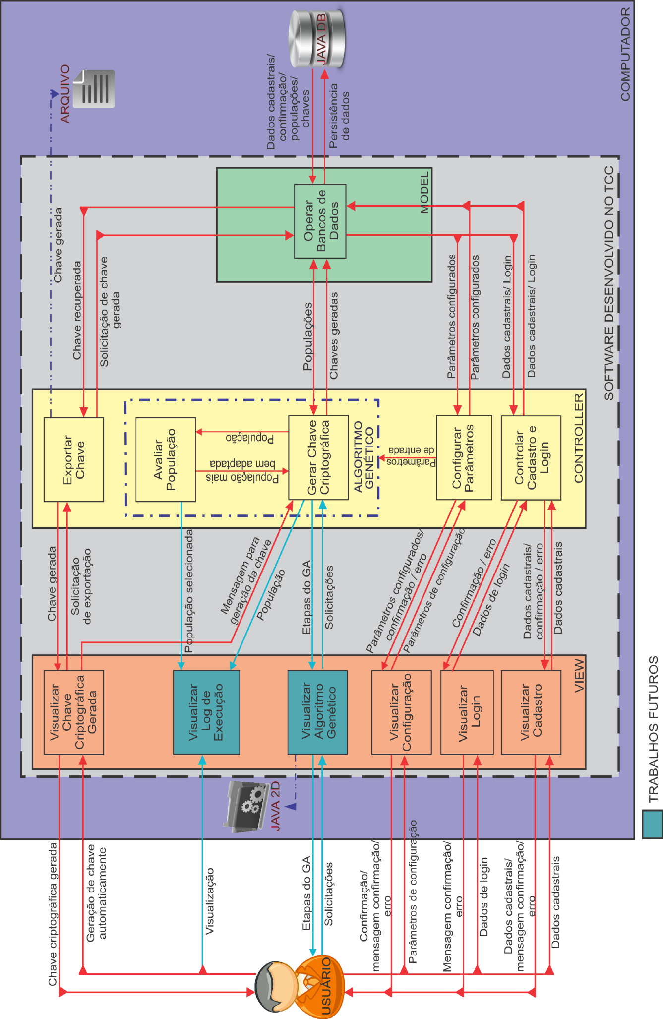
Figura 3. Diagrama de arquitetura do artefato de software

4.3 Geração de Chaves
O propósito do artefato de software produzido é a geração de chaves criptográficas. Quando se diz “chaves”, deve-se entender um par de chaves, pois a aplicação final dessas é no modelo assimétrico Publick Key Cryptography.

4.3.1 RSA
Dentre diversos modelos assimétricos, escolheu-se usar o Rivest-Shamir-Adleman, ou simplesmente RSA, como é mais conhecido. Essa escolha se deu por ser um dos primeiros sistemas criptográficos e, por conta disso, um dos mais conhecidos, reconhecidos e utilizados para a transmissão segura de dados.
Atualmente existem variações do RSA – que, na indústria, não é aplicado na sua forma pura – no entanto, usou-se a definição pura do modelo por ser suficientemente boa para a geração de chaves criptográficas robustas.
Afirma-se que o RSA produz chaves criptográficas robustas pois ele baseia-se na dificuldade de se fatorar grandes números inteiros compostos em números primos, um problema matemático considerado difícil. Na prática, se uma mensagem é cifrada com uma das chaves do RSA, e esta for suficientemente grande, apenas um atacante com pleno conhecimento dos números primos que foram usados na composição da mesma é capaz de decifrar a mensagem (Rivest et al., 1977). Apesar do algoritmo concebido por Shor (1994) ser capaz de resolver o problema em tempo polinomial de complexidade O(n³), ele depende de computação quântica. Em contrapartida, acredita-se que o método clássico mais rápido conhecido requer tempo superpolinomial, classe essa que, com os conhecimentos dos dias atuais, contempla problemas cujas soluções durariam períodos superiores à aceita idade do universo.

4.3.2 Algoritmo Genético
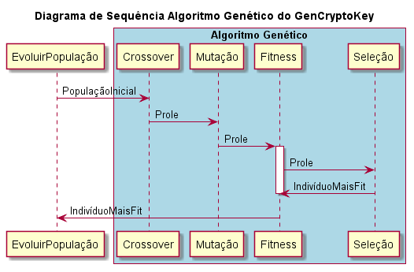
O método de geração de chaves funciona a partir de uma entrada: dois números primos. É justamente a geração desses números o objetivo do AG desenvolvido no TCC e implementado no artefato de software. No contexto do Algoritmo Genético, um indivíduo é composto por três genes, dois dos quais são os números primos usados para a geração do módulo da chave criptográfica e o terceiro outro número primo – este não é gerado – que serve como expoente público do modelo RSA. A Figura 8 ilustra a sequência do AG.

Figura 8. Diagrama de sequência do Algoritmo Genético
Muitas maneiras distintas de se produzir esses números poderiam ser aplicadas. Uma delas seria usar Random Number Generator (RNG) ou um Pseudorandom Number Generator (PRNG) para se obter números diversos, seguido da aplicação de um (ou mais) teste(s) de primalidade, com a finalidade de validar, ou não, se o número gerado é primo e se, portanto, poderia ser usado. No entanto, bons e criptograficamente seguros PRNGs não são facilmente obtidos e muito menos desenvolvidos. Além disso, para números primos grandes – e por “grande” entende-se maiores que 1024 bits – mesmo com o algoritmo desenvolvido por Agrawal et al. (2003), o mais rápido teste de primalidade conhecido até hoje (executa em tempo polinomial), testar a primalidade continua uma tarefa que consome bastante tempo para o propósito de geração de grandes sequências de números primos.
Assim sendo, a alternativa escolhida foi a de usar um metódo de geração de números que provavelmente são primos, proveniente da própria Application Programming Interface (API) da linguagem de programação usada para o desenvolvimento: Java.
A API provê um método chamado probablePrime da classe BigInteger que retorna um número de tamanho arbitrário (definido pelo programador), provavelmente primo, com uma probabilidade padrão do número retornado ser composto menor do que 2⁻¹⁰⁰ (JAVADOC, 2014). Em outras palavras, a probabilidade do número retornado não ser primo é extraordinariamente baixa a ponto de ser negligenciável. Além da baixa probabilidade, o metódo permite que a precisão padrão seja alterada, possibilitando ainda um aumento, mas isso não foi necessário.
Tamanha qualidade na geração desses números é resultado de uma série de testes Miller-Rabin (RABIN, 1980), combinada com um teste Lucas-Lehmer (LEHMER, 1930) de primalidade.
Entretanto, apenas gerar números primos grandes não seria suficiente para garantir a robustez buscada como objetivo. Por essa razão, logo após a obtenção dos números pelo método da API que o Algoritmo Genético é finalmente iniciado, com o propósito único e exclusivo de: um, aumentar a aleatoriedade dos dois primos finais que servem de entrada para o RSA; e, dois, aumentar a entropia dos mesmos. A consequência disso é um par final de números primos com bons valores de fitness, que por sua vez indica bons candidatos para o processo de geração de chaves.
Primeiramente, a aplicação gera uma população inicial de indivíduos. A partir dela, é que então o algoritmo pode, de fato, começar.
O ponto de entrada do AG é o Crossover, cuja função, como o próprio nome sugere, é a de realizar cruzamentos entre genes de diferentes pais, de modo a criar novos indivíduos e, consequentemente, aumentar e diversificar a população. Em seguida, dada uma probabilidade, os indivíduos da população resultante podem sofrer mutação em um ou mais de seus genes.
Uma vez aplicadas as devidas mutações, dá-se início então à parte mais importante do algoritmo: o cálculo de fitness dos indivíduos. Essa etapa é explicada em mais detalhes no item 4.3.3.
Quando todos os indivíduos de uma geração têm seus valores de fitness calculados e a eles atribuídos, uma seleção por rank preserva um grupo de indivíduos que continuará a evolução da população na geração seguinte. E, ao final do número de gerações, o algoritmo retorna o indivíduo com mais valor de fitness da última geração - teoricamente o mais bem adaptado – para ser usado como módulo do par de chaves RSA. A Figura 9 ilustra as atividades do AG.
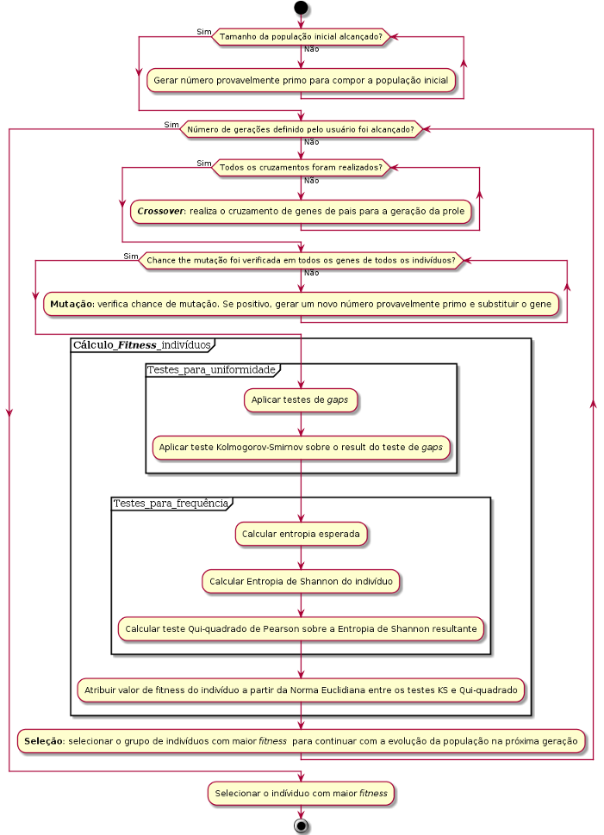
Figura 9. Diagrama de atividades do Algoritmo Genético

A última informação necessária para a composição do par de chaves é o número usado como expoente público, necessário para a cifragem de mensagens. Esse, como dito anteriormente, não é gerado em nenhum momento; pelo contrário, é constante: 65537.
Existem outros valores que podem servir como expoente público, mas a escolha desse não é arbitrária. O expoente público deve ser um valor que satisfaça 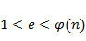 e o máximo divisor comum entre e 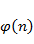 seja igual a 1, onde é o módulo RSA e é a função phi de Euler (Rivest et al., 1977). No entanto, quanto maior for o número escolhido, mais demoradas se tornam as operações de cifragem no momento de uso do modelo, o que é indesejado, ao passo que valores muito pequenos para comprometem a segurança da mensagem cifrada, como já foi mostrado no estudo de Boneh (1999).
Por essas razões, o valor 65537 é amplamente utilizado na indústria e até mesmo adotado como padrão em muitos sistemas, o que significa que a escolha de outro valor implicaria em incompatibilidade.

4.3.3 Cálculo de Fitness
A etapa de cálculo de fitness dos indivíduos em um algoritmo genético pode ser considerada a mais importante e, também, a mais delicada e sensível a erros, pois é, fundamentalmente, através dos valores de fitness atribuídos que se determina a partir de quais indivíduos a população continua evoluindo.
Isso quer dizer que uma função de fitness ruim pode levar a um resultado final não ótimo, desperdiçando-se assim o potencial do AG para a escolha de um indivíduo para dar entrada no RSA.
A dificuldade da elaboração de uma boa função de fitness está ligada ao fato de não haver uma regra; é completamente arbitrária (dentro do contexto no qual se está aplicando o AG, obviamente). Na natureza, de onde são inspirados os Algoritmos Evolutivos, fitness não é uma qualidade alcançada através de fórmula(s), mas sim um estado de desenvolvimento resultante de inúmeros fatores intrínsecos à evolução e às constantes mudanças e adaptações dos seres vivos, aspectos que não são controlados. Em contrapartida, no processo de elaboração do AG, é responsabilidade do programador entender qual é a maneira mais adequada de se avaliar um indivíduo.
Como sabe-se que a característica principal sendo buscada é a aleatoriedade, deve-se avaliar a uniformidade e a independência (SANTOS, 1999) dos bits dos quais são compostos os indivíduos, o que pode ser realizado através de testes estatísticos (há uma explicação detalhada na seção 6.2). Portanto, para se avaliar isso aplicou-se alguns dos mais convencionais testes: Kolmogorov-Smirnov com Gap Test para uniformidade e Qui-quadrado de Pearson (mais conhecido pelo nome em inglês, Chi-square test, ou ainda por χ²-test), com entropia de Shannon para independência. O Anexos A e B apresentam as tabelas de valores críticos que devem ser levados em consideração quando da aplicação dos testes Kolmogorov-Smirnov e Chi-square, respectivamente.
Na avaliação da uniformidade, no caso de sequências binárias, o Gap Test conta o número de bits de um mesmo valor que ocorre entre repetições do bit de valor contrário (KNUTH, 1998). Por exemplo, na sequência “01110110” existem dois gaps, ou intervalos, de bits 1 entre os bits 0 e seus tamanhos são 3 e 2, respectivamente.
Sobre o Gap Test é então aplicado o Kolmogorov-Smirnov, para se poder comparar o resultado obtido com o número de gaps esperado para a dada sequência. Esse tipo de análise serve para se medir o grau de aderência entre a distribuição de uma amostra supostamente aleatória (como é o caso dos indivíduos gerados na evolução do AG) e a distribuição uniforme teórica, ou seja, aquela que é esperada para aquele tipo de sequência, com o mesmo tamanho.
A segunda parte da avaliação, para independência, é por conta do Chi-square test. Esse, por sua vez, é mais aplicado sobre distribuições de números contínuos, o que não é o caso das sequências dos indivíduos do AG, pois são binárias. Por essa razão, de modo a normalizar a entrada para o teste, optou-se por calcular a entropia do indivíduo. O termo “entropia”, no contexto de criptografia, pode ser entendido como desordem ou imprevisibilidade, como descrito por Shannon (1948).
Finalmente, de posse dos resultados de ambos os testes, é possível atribuir-se uma nota a cada indivíduo. Tal nota, entretanto, não pode ser meramente uma soma dos resultados de cada um dos testes, pois isso provocaria a geração de notas não significativas para comparação. Em outras palavras, com essa abordagem poder-se-ia obter uma nota considerada boa para um indivíduo que é avaliado positivamente (sucesso) em um dos testes, porém negativamente (fracasso) no outro, ou seja, o fracasso poderia estar sendo mascarado pela nota do sucesso.
Para contornar o problema, a nota atribuída é uma norma euclidiana dos valores obtidos nos testes, assim resultando em um valor ponderado. Essa é nota, (fitness), usada para julgar a qualidade de dado indivíduo no momento da seleção.

5 FUNCIONALIDADES DO ARTEFATO
Este capítulo capítulo tem por objetivo apresentar e detalhar as funcionalidades incorporadas no GenCryptoKey.

5.1 Apresentação e Help
Conforme pode ser observado na Figura 4, o aplicativo possui uma interface simplista, desenvolvida com a intenção de promover facilidade de uso.

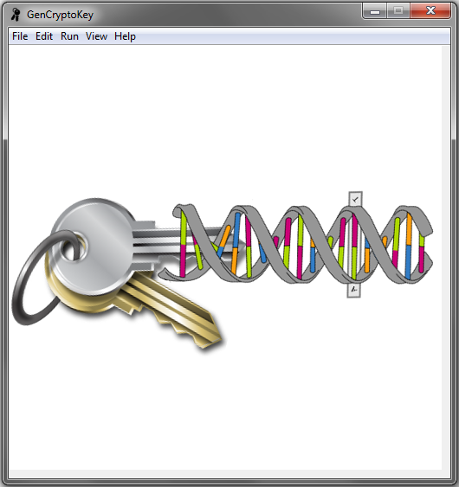
Figura 4. Tela inicial da aplicação GenCryptoKey
É a partir da tela inicial, que o usuário tem acesso a todas as funcionalidades da aplicação, através das opções no menu na parte superior. A opção Help, por exemplo, contém um submenu para acesso a uma janela que contém informações referentes ao autor e ao orientador (nome e e-mail para contato) e à aplicação, tais como número de versão e ano de desenvolvimento.

5.2 Cadastro de Usuário e Login

Por se tratar de um aplicativo que se insere no contexto de segurança da informação e proteção de dados sensíveis, o GenCryptoKey foi concebido visando-se o uso particular de um único usuário, isto é, em uma determinada área de um usuário em um dado sistema operacional, apenas uma instância do aplicativo estará disponível, à qual também um único usuário terá acesso.
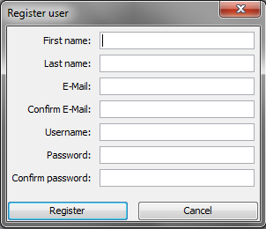
Assim sendo, uma vez que o aplicativo é instalado e executado no sistema, a primeira medida que o usuário deve tomar é registrar-se, de modo a tornar-se dono daquela instância. A Figura 5 ilustra a tela de registro do usuário.

Figura 5. Tela de cadastro do usuário
Os dados coletados pelo formulário de cadastro são utilizados para identificação, validação de login e possível necessidade de recuperação de senha. Por essas razões, filtros rigorosos foram aplicados de modo a não permitir que dados inconsistentes, tais como endereços de e-mail inválidos ou senhas consideradas fracas, sejam aceitos na composição do cadastro.
Senhas fracas geralmente são sequências de poucas letras, muitas vezes não contendo sequer um dígito e/ou um caractere especial. Como a senha é a peça mais importante na segurança do uso do aplicativo, o usuário é obrigado a criar uma senha de oito caracteres, sem conter nenhum espaço em branco, além de cumprir com alguns requisitos que a tornam minimamente robusta:
- Uma letra minúscula;
- Uma letra maiúscula;
- Um dígito;
- Um caractere especial (@, #, $, %, ^, &, +, =);
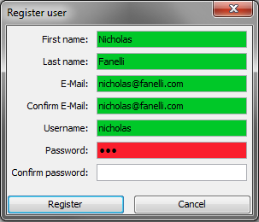
Conforme são inseridos os dados cadastrais, os mesmos são passados por um filtro validador e então a interface encarrega-se de informar ao usuário os campos que contém dados válidos (em verde) e inválidos (em vermelho), como mostra a Figura 6.

Figura 6. Cadastro do usuário com exemplos do filtro validador
Uma vez concluída essa etapa de cadastro, o usuário está apto a realizar login e, ao mesmo tempo, a opção de cadastro é desabilitada, de tal modo que nenhum outro usuário poderá ser cadastrado para utilizar aquela dada instância do aplicativo.
A interface de login, ilustrada pela Figura 5, por sua vez, só é habilitada quando já existe um usuário registrado. É através dela que o usuário insere os dados que registrou no momento do cadastro (nome de usuário e senha) para obter acesso aos demais recursos do aplicativo.
É também através dessa interface que o usuário pode solicitar a recuperação de senha, que, uma vez solicitada, gera uma mensagem que é disparada para o endereço de e-mail cadastrado, contendo instruções para a recuperação da senha.

5.3 Configuração de Parâmetros
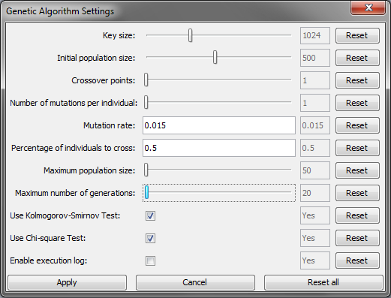
Uma das características mais fortes do GenCryptoKey é sua flexibilidade quanto à parametrização do AG para a geração do par de chaves. Isso se dá através de uma interface bastante simples, ilustrada na Figura 7, por meio da qual o usuário tem a liberdade de escolher os valores que mais lhe convém para a geração de um determinado par de chaves, respeitando-se, entretanto, alguns limites impostos pelo próprio aplicativo para que não se perca sentido e utilidade, tais como a obrigatoriedade de valores positivos para a taxa de mutação.

Figura 7. Tela de configuração dos parâmetros para o Algoritmo Genético
Essa configuração, no entanto, pode ser alterada a qualquer momento, exceto durante a geração do par de chaves, momento no qual o AG está fazendo uso dos parâmetros previamente definidos.

5.4 Visualização de Chaves Geradas
Como a aplicação provê ao usuário a possibilidade de armazenar chaves geradas numa base de dados própria, uma das funcionalidades imprescindíveis é a visualização, a qualquer momento, das chaves previamente geradas.
A Figura 10 ilustra a tela de visualização dessas chaves. Além de prover a visualização, a tela também dá acesso a dois outros recursos importantes no que diz respeito ao tratamento das chaves: a remoção (eliminação da base de dados) e a exportação, que é explicada em mais detalhes na seção seguinte.
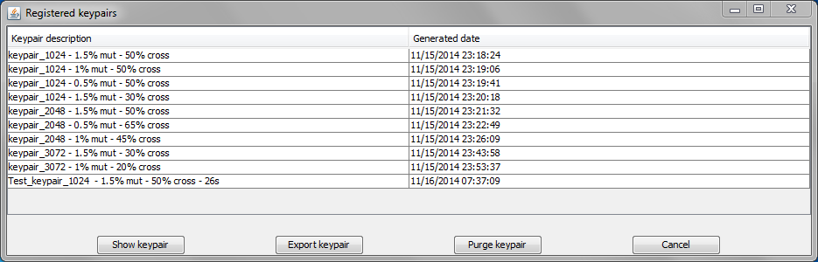
Figura 10. Tela de visualização de chaves armazenadas no banco de dados

5.5 Exportação
Apesar de não visar a aplicação prática da solução no estado atual de desenvolvimento e maturidade, o GenCryptoKey foi desde o início concebido para simular o cenário real, isto é, provendo funcionalidades que estariam presentes no produto final.
Em outras palavras, isso quer dizer que de nada serviria uma confiável geração de chaves criptograficamente robustas sem que se pudesse fazer uso delas. Portanto, existindo ao menos um par de chaves que foi gerado e armazenado no banco de dados, o usuário é capaz de solicitar a exportação daquele para um arquivo externo à aplicação.
O arquivo criado contém os dados das chaves RSA necessários para o uso na prática: o módulo e os expoentes público e privado, como pode ser observado na Figura 11.
Idealmente, os dados do arquivo deveriam ser formatados de alguma forma que não expusesse os números que compõem os elementos das chaves, preferencialmente usando-se o padrão Privacy Enhanced Email (PEM), o qual é definido nas Request For Comment (RFC) 1421 a 1424, e mesmo sendo mais comumente usado por softwares de código aberto (“free software”) é amplamente reconhecido e aceito em toda a comunidade. Porém, considerando que exportar arquivos nesse formato requer uma tradução dos bytes para uma notação específica (a saber, Abstract Syntax Notation One – ASN.1), o que viria a requerer um estudo não prioritário para escopo do TCC, essa providência não foi tomada, mas será contemplada nas futuras melhorias ao GenCryptoKey.

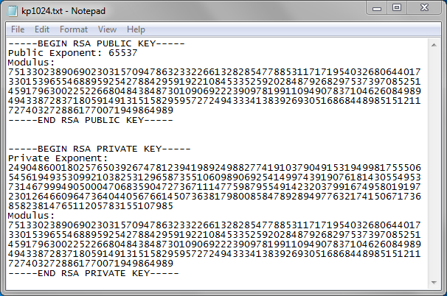
Figura 11. Exemplo de chave exportada para arquivo

6 avaliação e validação
Este capítulo apresenta as informações quanto à avaliação sob a qual foi submetido o artefato de software desenvolvido no TCC e a análise dos resultados desta confrontada com o objetivo proposto para o Trabalho: a geração de chaves critpográficas robustas.

6.1 Avaliação
Como já foi explicado anteriormente, produzir uma chave criptográfica robusta não é uma tarefa trivial. Mais ainda, a própria definição para robustez nesse contexto é constantemente discutida e aprimorada.
Seria impróprio, além de ineficiente, tentar-se provar que um par de chaves gerado pela aplicação é robusto através de força bruta. Tampouco teria sentido confiar a avaliação no julgamento dado por uma pessoa sobre apenas aparência das chaves (KNUTH, 1998), por mais especialista e experiente que fosse essa pessoa na área de criptografia. Uma chave criptográfica, no seu âmago, nada mais é que longa sequência binária, portanto computadores são capazes de avaliar muitas mais em muito menos tempo, independentemente da característica que se quer avaliar.
Dada essa conjuntura, o mais apropriado é usar testes estatísticos capazes de extrair informações relevantes das sequências binárias que analisam, tais como a independência entre os bits, a proporção de distribuição, entre outras, de modo a se poder extrair conclusões quantitativas e objetivas sobre a qualidade de uma determinada sequência.

6.2 Testes Estatísticos
“Aleatoriedade é uma propriedade probabilística, isto é, as propriedades de uma sequência aleatória podem ser caracterizadas e descritas em termos de probabilidade” (NIST, 2010) e tal propriedade é avaliada por um teste estatístico.
Um teste estatístico, por sua vez, busca a presença ou ausência de um determinado padrão em uma sequência qualquer, que se detectado, poderia indicar a não aleatoriedade da mesma. Como não existe, entretanto, um conjunto determinado de padrões, existem infinitos possíveis testes estatísticos.
Os conceitos que envolvem testes estatísticos são apresentados e exemplificados detalhadamente nos trabalhos de Kenny (2005) e do NIST (2010). As seções a seguir apresentam os pontos fundamentais a respeito de cada um deles, necessários para o entendimento mínimo, os quais foram aplicados tanto na avaliação do TCC quanto no cálculo de fitness do AG.

6.2.1 Hipótese Nula e Hipótese Alternativa
Cada teste estatístico é formulado para testar uma “hipótese nula” (H₀) específica, contraposta por uma “hipótese alternativa” (H_{a}). A hipótese nula no caso dos testes para uniformidade e independência, por exemplo, usados no cálculo de fitness dos indivíduos do AG, afirmam: os números de uma sequência binária são distribuídos uniformemente no intervalo [0,1] e que os números da sequência são independentes uns dos outros. Em contrapartida, as hipóteses alternativas afirmam: os números não são distribuidos uniformemente no intervalo [0,1] e os números não são independentes uns dos outros, respectivamente.
Uma vez que para aceitar-se a hipótese nula seria necessária uma sequência de tamanho infinito, é dito que uma sequência qualquer é bem sucedida em um teste estatístico quando não é possível rejeitar a hipótese nula (para facilitar, pode-se dizer que a H₀ é “verdadeira”), isto é, por exemplo, a não detecção de evidências que comprovem a dependência entre os números, no caso dos testes de independência. Em contrapartida, se é detectada qualquer evidência capaz de rejeitar a hipótese nula, então a hipótese alternativa é tomada como verdadeira e conclui-se que a sequência falhou no teste.

6.2.2 Nível de Significância
Em alguns casos, é possível que se julgue não aleatória, pelo resultado de um teste estatístico, uma sequência aleatória. E o inversão também é verdade. Esses casos são conhecidos como erro tipo I e erro tipo II, respectivamente.
O erro tipo I é comumente chamado de nível de significância, denotado por α, o qual geralmente é estabelecido antes do teste. O α então passa a ser entendido como a probabilidade de concluir-se verdadeira a H_{a} para uma sequência que outrora seria bem sucedida no teste, ou seja, a probabilidade de se cometer o erro tipo I. Por outro lado, o erro tipo II é denotado por β.
O quadro 3 apresenta como esses erros podem aparecer na conclusão de um teste estatístico.

Quadro 3. Possíveis erros na conclusão de um teste estatístico.
Situação Real |  | Conclusão
Situação Real |  | Não rejeitar H0 | Aceitar HA
Sequência é aleatória (H₀ é “verdadeira”) |  | Correto | Erro tipo I
Sequência não é aleatória  (H_{a} é verdadeira) |  | Erro tipo II | Correto

Percebe-se, portanto, que a qualidade de um teste está na probabilidade de um erro tipo II não ocorrer, pois este é muito mais prejudicial à aplicação final da sequência avaliada: um esquema criptográfico, por exemplo, como é o caso no contexto apresentado nessa monografia.
O nível de significância escolhido para os testes estatísticos contemplados no cálculo de fitness do AG foi de 5%, enquanto que para a avaliação das chaves geradas pelo GenCryptoKey foi escolhido 1%, de modo a se fazer uma avaliação mais rigorosa. No contexto de criptografia, 1% e 5% são valores tipicamente escolhidos para α.

6.2.3 P-value
Cada teste é baseado no cálculo de um valor estatístico, que é função da sequência avaliada. Esse valor estatístico – o Qui-quadrado, no caso de todos os testes usados na avaliação – é usado para se calcular um atributo, conhecido como p-value, que exprime a força da evidência observada na sequência avaliada contra a hipótese nula. Em outras palavras, cada p-value é a probabilidade com a qual um RNG perfeito produziria uma sequência menos aleatória que aquela testada, dado o tipo de não aleatoriedade julgado pelo teste. Portanto, se o p-value calculado para um teste é 1, então a sequência aparenta ser perfeitamente aleatória, equanto que 0 indica que a sequência aparenta ser completamenta não aleatória NIST (2010).

6.2.4 Valor Crítico
Para cada estatística (Qui-quadrado, Kolmogorov-Smirnov, entre outros) uma distribuição teórica de referência sob a hipótese nula a ser testada é calculada usando-se métodos matemáticos. A partir dessa distribuição de referência é determinado um valor crítico, com o qual deve ser comparado o valor estatístico obtido durante o teste de cada sequência.
Se o valor calculado no teste exceder o valor crítico, a hipótese nula deve ser rejeitada (a sequência não é aleatória e portanto a hipótese alternativa deve ser aceita), Caso contrário, a hipótese nula não é rejeitada, o que indica o sucesso da sequência no teste.
Os valores críticos dos testes Kolmogorov-Smirnov e Qui-quadrado de Pearson são apresentados nas tabelas dos Anexos A e B, respectivamente.

6.3 Suíte de Testes
Como já explicado antes, existem infinitos testes estatísticos possíveis. Por essa razão, nenhum conjunto de testes pode ser dito “completo”. De qualquer maneira, existem algumas suítes de testes que são tomadas como referência para o teste de aleatoriedade em aplicações comerciais reais.
Abaixo são revistas as mais comuns e bem conceituadas.
- Knuth: apesar de antigo, Knuth (2005) ainda é a referência mais citada para o teste estatístico de RNGs. O conjunto de testes proposto por ele foi, por muito tempo, o padrão de facto. Apesar de ser a literatura fundamental para esse contexto, está desatualizado, pois os testes do seu conjunto são atualmente considerados fracos para aplicaçãoes de criptografia.
- Diehard: o conjunto de testes proposto por George Marsaglia inclui testes mais rigorosos do que os clássicos propostos por Knuth. Foi publicado em 1995 e até os dias de hoje é considerado um dos mais amples para a detecção de não aleatoriedade, além de ser usado por diversas aplicações comerciais. Marsaglia, no entanto, faleceu em 2011 e, até onde se sabe, ninguém assumiu a continuidade do desenvolvimento do conjunto.
- Crypt-X: é uma suíte de testes estatísticos desenvolvida por pesquisadores do Centro de Pesquisa em Segurança da Informação da Universidade de Tecnologia de Queensland, na Australia, mas é distribuído como um software de uso comercial. Os testes dessa suíte são aplicados de acordo com o tipo de algoritmo que está sendo testado, portanto, possivelmente seria uma suíte interessante para avaliar as sequências geradas especificamente por um AG. No entanto, o valor da licença para uso acadêmico é, relativamente, proibitiva: €350,00.
- National Institute of Standards and Technology (NIST): desenvolvida ao longo de 4 anos e lançada em 2001, é, atualmente, a suíte padrão no mundo de testes de RNGs. É composta por 15 testes – clássicos da literatura somados a novos – que foram desenvolvidos para testar aleatoriedade de sequências de tamanhos arbitrariamente longos, produzidas por software ou hardware.
Dentre as suítes revisadas, o autor optou pela suíte de testes estatísticos do NIST, por compreender um conjunto de testes rigoroso, ser bem conceituada e usada por aplicações comerciais (o serviço Random.org é um exemplo), além de ser disponibilizada gratuitamente no site do instituto.

6.3.1 Testes Escolhidos
Dentre os 15 testes contemplados pela suíte do NIST, foram escolhidos 3 para realizar a avaliação do GenCryptoKey.
a. Runs
O foco desse teste é o número total de 0s e 1s presentes na sequência sob avaliação. Uma run, ou “corrida”, é um sub-sequência ininterrupta de bits de um mesmo valor (0 ou 1), sendo também de mesmo valor os bits imediatamente antes e imediatamente após a sequência.
O propósito é determinar se o número de runs de 0s e 1s, de diversos tamanhos cada, presentes na sequência, está de acordo com o esperado teoricamente. Em outras palavras, mede se a oscilação entre tais sub-sequências é muito rápida ou muito devagar.
b. Serial
Esse teste foca a frequência de cada padrão possível de -bits na sequência, com o propósito de determinar se o número de ocorrências dos padrões de -bits é aproximadamente o mesmo ao que seria esperado para uma sequência aleatória. Os padrões podem se sobrepor na sequência e o valor de é escolhido pelo usuário. No caso, o valor escolhido para foi 8, de tal forma que padrões de 8 bits foram levados em consideração.
c. Linear Complexity
Os dois primeiros testes são clássicos do mundo de testes estatísticos, descritos por Knuth (1998), e bastante convencionais. Este, por sua vez, é mais novo e bastante rigoroso, além de, inclusive, ser o que demanda processamente e, consequentemente, mais tempo para ser executado.
O foco é testar o tamanho do menor Linear Feedback Shift-Register (LFSR) capaz de gerar a sequência sob avaliação, com o propósito de determinar se a sequência é suficientemente complexa para ser considerada aleatória. Sequências aleatórias são caracterizadas por LFSRs longos, enquanto que LSFRs curtos indicam não aleatoriedade (NIST, 2010).
Apesar de possuir falhas, como mostrado por Hamano, Sato e Yamamoto (2009), é o único teste na suíte capaz de testar a dificuldade de previsão da sequência sob análise, portanto continua sendo fundamental.

6.4 Análise dos Resultados
A avaliação do TCC foi realizada sobre um conjunto de 20 sequências de 1048 bits, conforme orientação do professor orientador. Os parâmetros usados pelo AG para a geração dessas sequências são apresentados na Tabela 1.

Tabela 1. Parâmetros do AG para testes de avaliação
Parâmetro |  | Valor
Tamanho do indivíduo (em bits) |  | 1024
Tamanho da população inicial |  | 500
Número de pontos de crossover |  | 1
Número de mutações por indivíduo |  | 1
Taxa de mutação |  | 1,5%
Taxa de indivíduos para crossover |  | 50%
Tamanho máximo da população (por geração) |  | 50
Número de gerações para parada |  | 20

A escolha desses valores se deu, primordialmente, pela implicância que têm no tempo necessário para se executar o AG de modo a se gerar 20 indivíduos. Outras configurações, com maior tamanho de indivíduo, mais taxa de crossover e maior número de gerações possivelmente agregariam mais robustez às sequências geradas, mas também implicariam em um tempo muito maior para geração das sequências.
Outro fator que poderia aumentar ainda mais a relevância do resultado da avaliação é o número de sequências avaliadas, porém o valor fixado em 20 também se deu pela questão de tempo. Os valores escolhidos, no entanto, não causam irrelevância ao resultado da avaliação, que é apresentado na Tabela 2.

Tabela 2. Resultados consolidados da avaliação do TCC
Teste Estatístico |  | P-value | Proporção de sucesso
Runs |  | 0.834308 | 20/20
Serial |  | 0.213309 | 20/20
Serial |  | 0.834308 | 20/20
Linear Complexity |  | 0.017912 | 18/20

Conforme pode ser observado na, todas as sequências obtiveram sucesso nos testes Runs e Serial. No teste Linear Complexity, porém, duas das sequências avaliadas fracassaram, isto é, possuem alguma evidência que indicou não aleatoriedade, segundo o critério do teste.
Entretanto, os valores de proporção de sucesso estão todos iguais ou acima do mínimo esperado para uma amostra de tamanho 20, que é de 18. O Apêndice F apresenta os resultados brutos da avaliação os quais serviram de base para a composição da Tabela 2.

7 CONCLUSÃO
A conclusão deve ser iniciada com um parágrafo em que a síntese da monografia é apresentada. Note-se que essa síntese não se refere à estrutura da monografia, que deve fazer parte da introdução. Esse primeiro parágrafo pode ser iniciado por: “Neste documento apresentam-se informações sobre o desenvolvimento de um artefato computacional ...”.
A conclusão deve abordar os resultados obtidos no transcorrer do TCC. Entre estes podem ser considerados: os resultados da validação do objetivo; a consolidação e o ganho de conhecimento do autor; as soluções dadas aos problemas e dificuldades enfrentados; idéias para melhorar o artefato desenvolvido.
Alguns assuntos da monografia podem fazer parte da conclusão, tais como qualidade e grau de complexidade, aspectos de inovação e aprimoramento, e dificuldades.
Espera-se que com as informações aqui presentes, seja mais fácil escrever uma monografia. Se a formatação deste documento for usada para pré texto, texto e pós texto, deve-se ter um grande ganho. Se o autor observar as considerações de conteúdo, certamente a sua monografia requererá menor número de acertos, depois de lida e analisada pela banca de defesa.

7.1 Dificuldades Encontradas
Blablabla

(7.1.1 Transtornos Familiares) – SE PRECISAR
Separação mãe + morte avó ... mais responsabilidades não previstas

7.1.1 Backup e Versionamento de Código
O uso de uma ferram

7.1.2 Entendimento e Implementação do Algoritmo Genético
O uso de uma ferram

7.1.3 Testes Estatísticos
O uso de uma ferram

7.1.4 Entendimento e Implementação do RSA
O uso de uma ferram

7.1.5 Integração com a Suíte de Testes
O uso de uma ferram

7.2 Análide de Complexidade
... conceitos de análise de algoritmos (TOSCANI; VELOSO, 2012)

7.3 Qualidade de Software
ISO/IEC 9126-2001/NBR 13596 (ABNT, 2003)

7.4 Propostas para Futuras Melhorias

7.4.1 Perfis de Configurações

7.4.2 Interface de Acompanhamento Gráfico do Algoritmo Genético

7.4.3 Exportação de Chave em Padrão Convencional

7.4.4 Log de Execução

7.4.5 Multi-threading para Geração de Chaves

7.4.6 Encapsulamento dos Testes Estatísticos
Implementar os testes na própria aplicação (em Java) ou integrar com suíte third-party de algum modo que possa ser empacotado na aplicação e portável.

referências
AGRAWAL, Manindra; KAYAL, Neeraj; SAXENA, Nitin. PRIMES is in P. Annals Of Mathematics of the Princeton University & Institute for Advanced Study, Iss. 2, vol. 160, p. 781-793. Mar. 2003.
BENNET, Charles H.; BERNSTEIN, Ethan; BRASSARD, Gilles; VAZIRANI, Umesh. Strengths and Weaknesses of Quantum Computing, SIAM Journal on Computing (SICOMP), p. 1510-1523. Dec. 1996.
BIN PRESS. Learn Objective-C, Design Patterns: Model-View-Controller, Aug. 2011. Available at: <http://www.binpress.com/tutorial/learn-objectivec-design-patterns-modelviewcontroller/87>. Cited 11 nov. 2014.
BONEH, Dan. Twenty Years of Attacks on the RSA Cryptosystem, Notices of the American Mathematical Society (AMS), vol. 46, p.203-213, 1999.
HAMANO, Kenji; SATO, Fumio; YAMAMOTO, Hirosuke. A new Randomness Test Based on Linear Complexity Profile, The Institute of Electronics, Information and Communication Engineers (IEICE) Transactions on Fundamentals, vol. E92-A, p. 166-172, Jan. 2009.
JAVADOC. Java API. 2014. Available at: <https://docs.oracle.com/javase/7/docs/api/java/math/BigInteger.html>. Cited 21 sep. 2014.
JHAJHARIA, Smita; MISHRA, Swati; BALI, Siddharth. Public Key Cryptography Using Particle Swarm Optimization and Genetic Algorithms, International Journal of Advanced Research in Computer Science and Software Engineering (IJARCSSE), p. 832-839. Jun 2013.
JHAJHARIA, Smita; MISHRA, Swati; BALI, Siddharth. Public Key Cryptography using Neural Networks and Genetic Algorithms, Contemporary Computing (IC3), p. 137-142. Aug 2013.
KENNY, Charmaine. Random Number Generators: An Evaluation and Comparison of Random.org and Some Commonly Used Generators, 2005, 107 p. Available at: < http://www.random.org/analysis/Analysis2005.pdf>. Cited 15 nov. 2014.
KNUTH, Donald E. The Art Of Computer Programming, Vol. 2, 3rd Ed., Addison-Wesley, 1998, 762p.
LEHMER, Derrick H. An extended theory of Lucas’ functions. Annals Of Mathematics of the Princeton University & Institute for Advanced Study, 2nd ser., vol. 31, p. 419-448. Jul. 1930.
MISHRA, Swati; BALI, Siddharth. Public Key Cryptography Using Genetic Algorithm. International Journal of Recent Technology and Engineering (IJRTE), p. 150-154. May 2013.
MITCHELL, Melanie. An Introduction to Genetic Algorithms, 5th Ed., Cambridge: MIT Press, 1996. 158p.
NIST – National Institute of Standards and Technology. A Statistical Test Suite for Random and Pseudorandom Number Generators for Cryptographic Applications, Apr. 2010
PAAR, Christof; PELZL, Jan. Understanding Cryptography: A Textbook for Students and Practitioners, 1st Ed., Springer, 2010. 372p.
RABIN, Michael O. Probabilistic Algorithm for Primality Testing. Journal Of Number Theory, Iss. 1, vol. 12, p. 128-138. Feb. 1980
RIVEST, Ron L.; SHAMIR, Adi; ADLEMAN, Leonard. A Method for Obtaining Digital Signatures and Public-Key Cryptosystems. Communications of the ACM (CACM), p. 120-126. Feb. 1978.
SANTOS, Mauricio P. S. Introdução à Simulação Discreta, 1999, cap. 2, p. 31-46. Disponível em: <https://www.scribd.com/doc/59087371/30/Testes-estatisticos-para-a-uniformidade>. Acesso em: 11 nov. 2014.
SCHNEIER, Bruce. Applied Cryptography: Protocols, Algorithms, and Source Code in C, 2nd Ed., John Wiley & Sons, 1996, cap. 1, p. 24-26.
SCHWABER, Ken; SUTHERLAND, Jeff. The Scrum Guide, p. 3-16, July 2013. Available at: <http://www.scrum.org>. Cited 14 mar. 2014.
SHANNON, Claude E. A Mathematical Theory of Communication. The Bell System Technical Journal, Iss. 3, vol. 27, p.379-423. Jul. 1948
SHOR, Peter. Algorithms for Quantum Computation: Discrete Logarithms and Factoring, Annual Symposium on Foundations Of Computer Science (FOCS), 35th, 1994, Santa Fe: IEEE, 1994. p.124-134.
TOSCANI, Laira V.; VELOSO, Paulo A. Complexidade de algoritmos. 3 Ed. Sagra-Luzzatto, 2012. 202p.

APÊNDICES

Apêndice A Diagrama de sequência descrito em texto para PlantUML
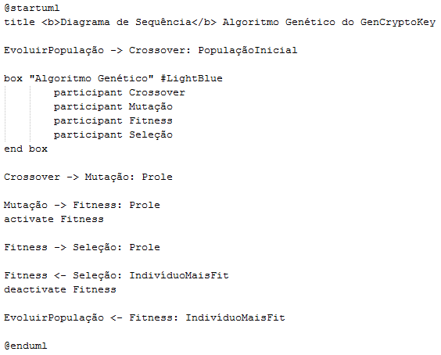

Apêndice B Diagrama de sequência descrito em texto para PlantUML
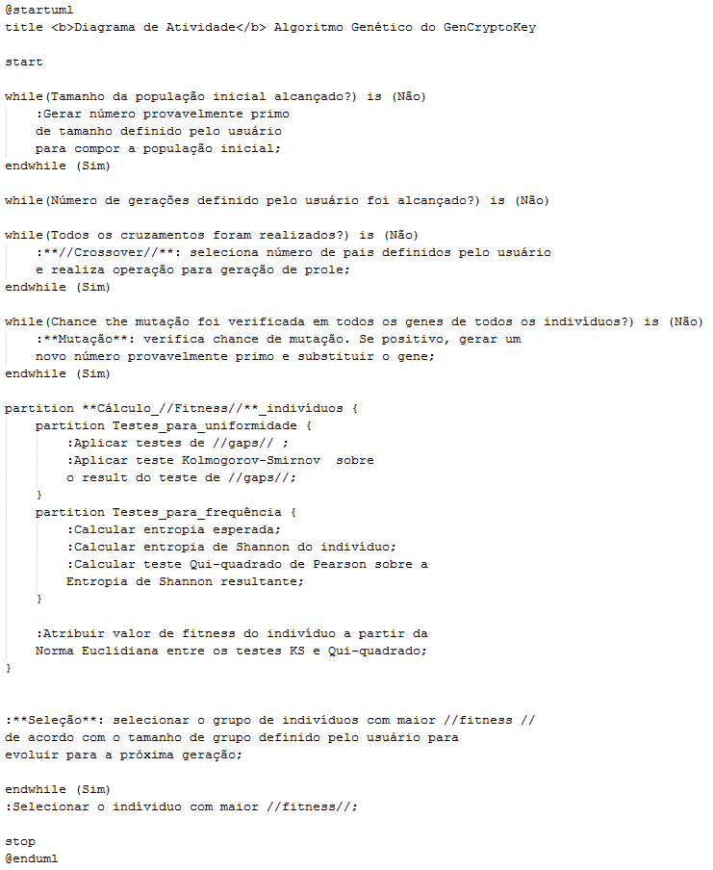

Apêndice C Ferramentas para tarefas de Backup

Software |  | Versão | Disponível em
rsync |  | 3.0.9 | Sistemas Unix-like
Crontab |  | - | Sistemas Unix-like
Dropbox |  | 2.6.31 | Multiplataforma

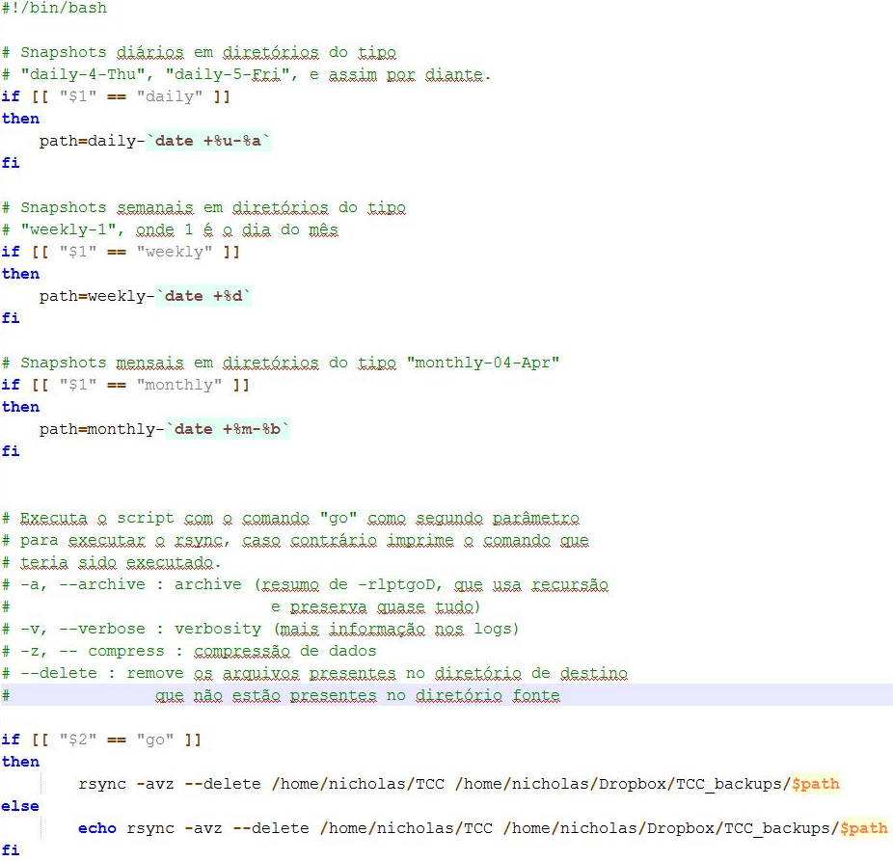
Apêndice D Bash Script para backup com o rsync

Apêndice e Entradas no Crontab do sistema
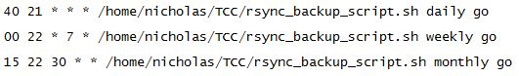

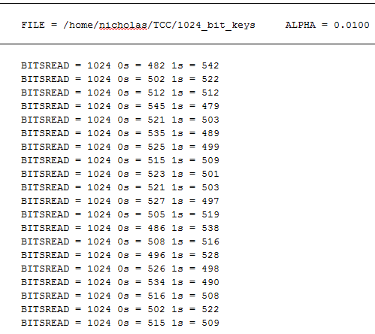
Apêndice F Relatórios de resultados finais de avaliação
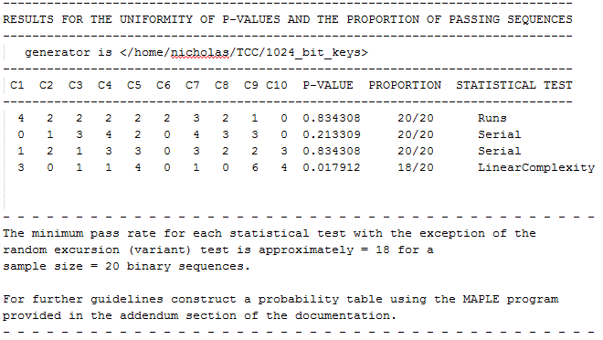

ANEXOS

Anexo A Tabela de valores críticos do teste Kolmogorov-Smirnov
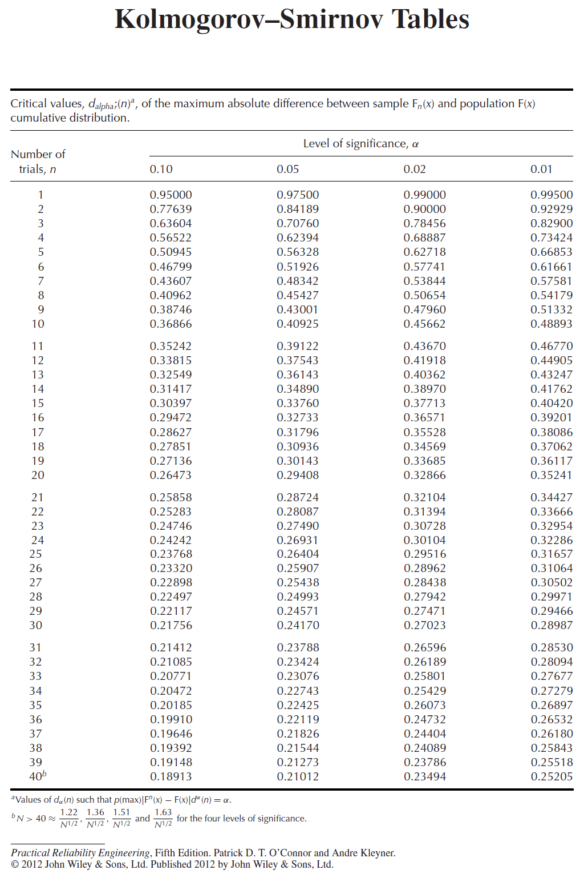

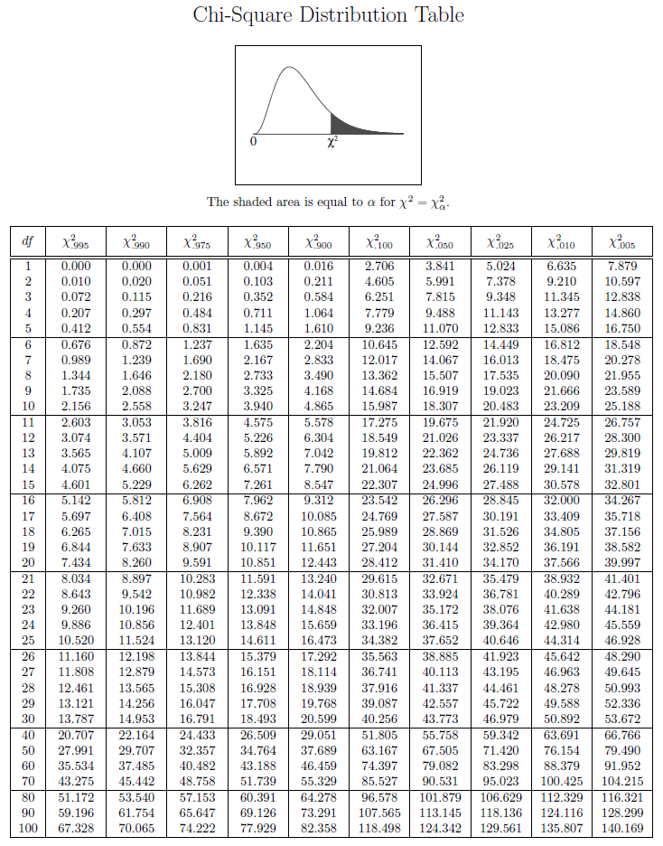
Anexo B Tabela de valores críticos do teste Qui-quadrado de Pearson

